Manual de implementación

Software punto de venta

Creado por: Fernanda Carolina Martínez Salazar
Fecha: miércoles, 11 de marzo de 2026

Tabla de contenido

Contenido 1

Contenido 2

Bienvenida

Este es el manual de usuario con soporte técnico del punto de veta creado por Python. Atreves de este documento se muestran las diferentes pantallas el sistema, para poder darles su uso correcto. Se explica como registrar productos y ventas. También como obtener el ticket de venta y las configuraciones del mismo.
Al final de este documento aparece una ficha técnica, con los requerimientos de equipo de cómputo necesarios para que el software funcione adecuadamente.

Sobre este software
Para la acreditación del módulo1: desarrolla software, es necesario necesario construir un software en el submodulo codifica software de aplicación, y documentar el mismo en el submodulo implementando software de aplicación. Es por esto, es manual es producto final de submodulo III.
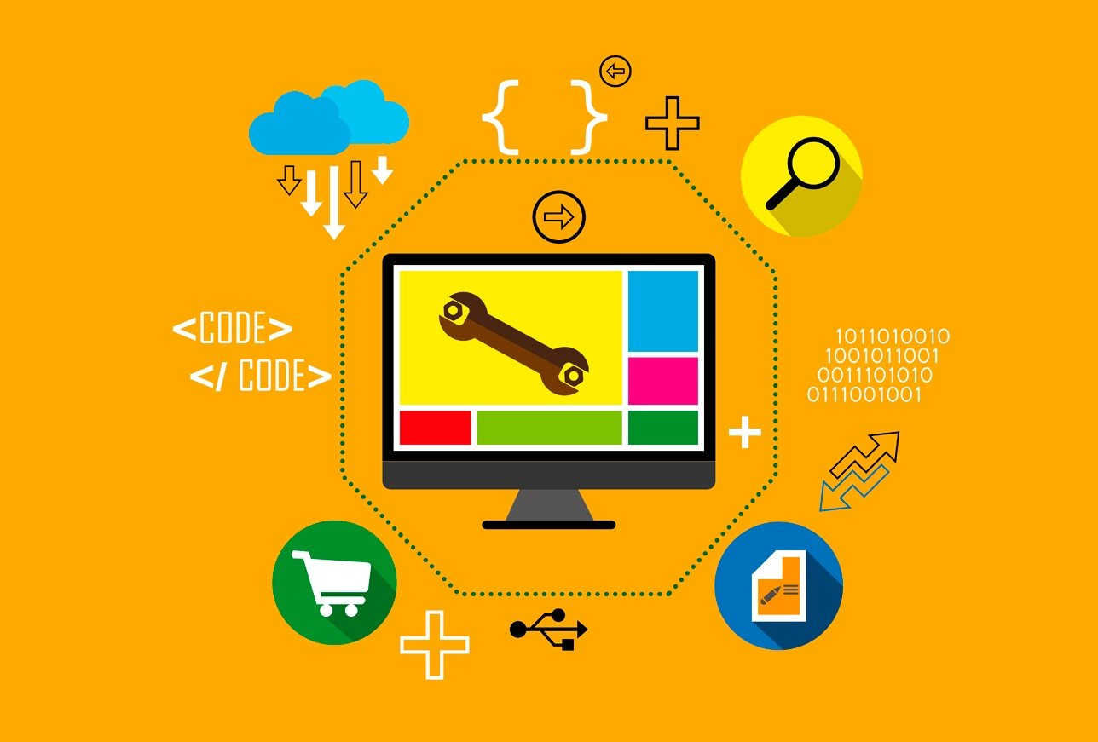

menú principal

